Table of contents

1. Table of contents
1. Table of contents 1
2. ЗакаблуковаАЭ_Упр5 1
2.1. Model graphic: 1
2.2. Objects 1
2.2.1. 1С Управление персоналом 1
2.2.2. 1С бухгалтерия 1
2.2.3. 1С бухгалтерия 1
2.2.4. 1С бухгалтерия 1
2.2.5. XOR rule 1
2.2.6. Бухгалтер 1
2.2.7. Бухгалтер 1
2.2.8. Бухгалтер 1
2.2.9. Бухгалтер 1
2.2.10. Ведомость утверждена 1
2.2.11. Заработная плата начислена 1
2.2.12. Заработная плата отражена в бухгатерском учете 1
2.2.13. Корректировка табельных данных 1
2.2.14. Наступил срок начисления заработной платы 1
2.2.15. Отправка табеля на утверждение 1
2.2.16. Отражение заработаной платы в бухгалтерском учета 1
2.2.17. Передача табельных данных в Бухгалтерию 1
2.2.18. Перечисление заработанной платы 1
2.2.19. Подтверждение табельных данных 1
2.2.20. Расчет заработанной платы 1
2.2.21. Расчет заработанной платы выполнен 1
2.2.22. Расчетно-платежная ведомость 1
2.2.23. Расчетно-платежная ведомость сформирована 1
2.2.24. Руководитель организации 1
2.2.25. Руководитель подразделения 1
2.2.26. Руководитель подразделения 1
2.2.27. Согласование табеля 1
2.2.28. Сотрудник отдела кадров 1
2.2.29. Сотрудник отдела кадров 1
2.2.30. Сотрудник отдела кадров 1
2.2.31. Сотрудник отдела кадров 1
2.2.32. Табель за месяц 1
2.2.33. Табель за месяц 1
2.2.34. Табель отправлен на согласование 1
2.2.35. Табель сформирован 1
2.2.36. Табельные данные верны 1
2.2.37. Табельные данные неверны 1
2.2.38. Табельные данные переданы в Бухгалтерию 1
2.2.39. Табельные данные подтверждены 1
2.2.40. Утверждение ведомости 1
2.2.41. Формирование расчетно-платежной ведомости 1
2.2.42. Формирование табеля 1

2. ЗакаблуковаАЭ_Упр5

Model graphic:

2.1. Model graphic:
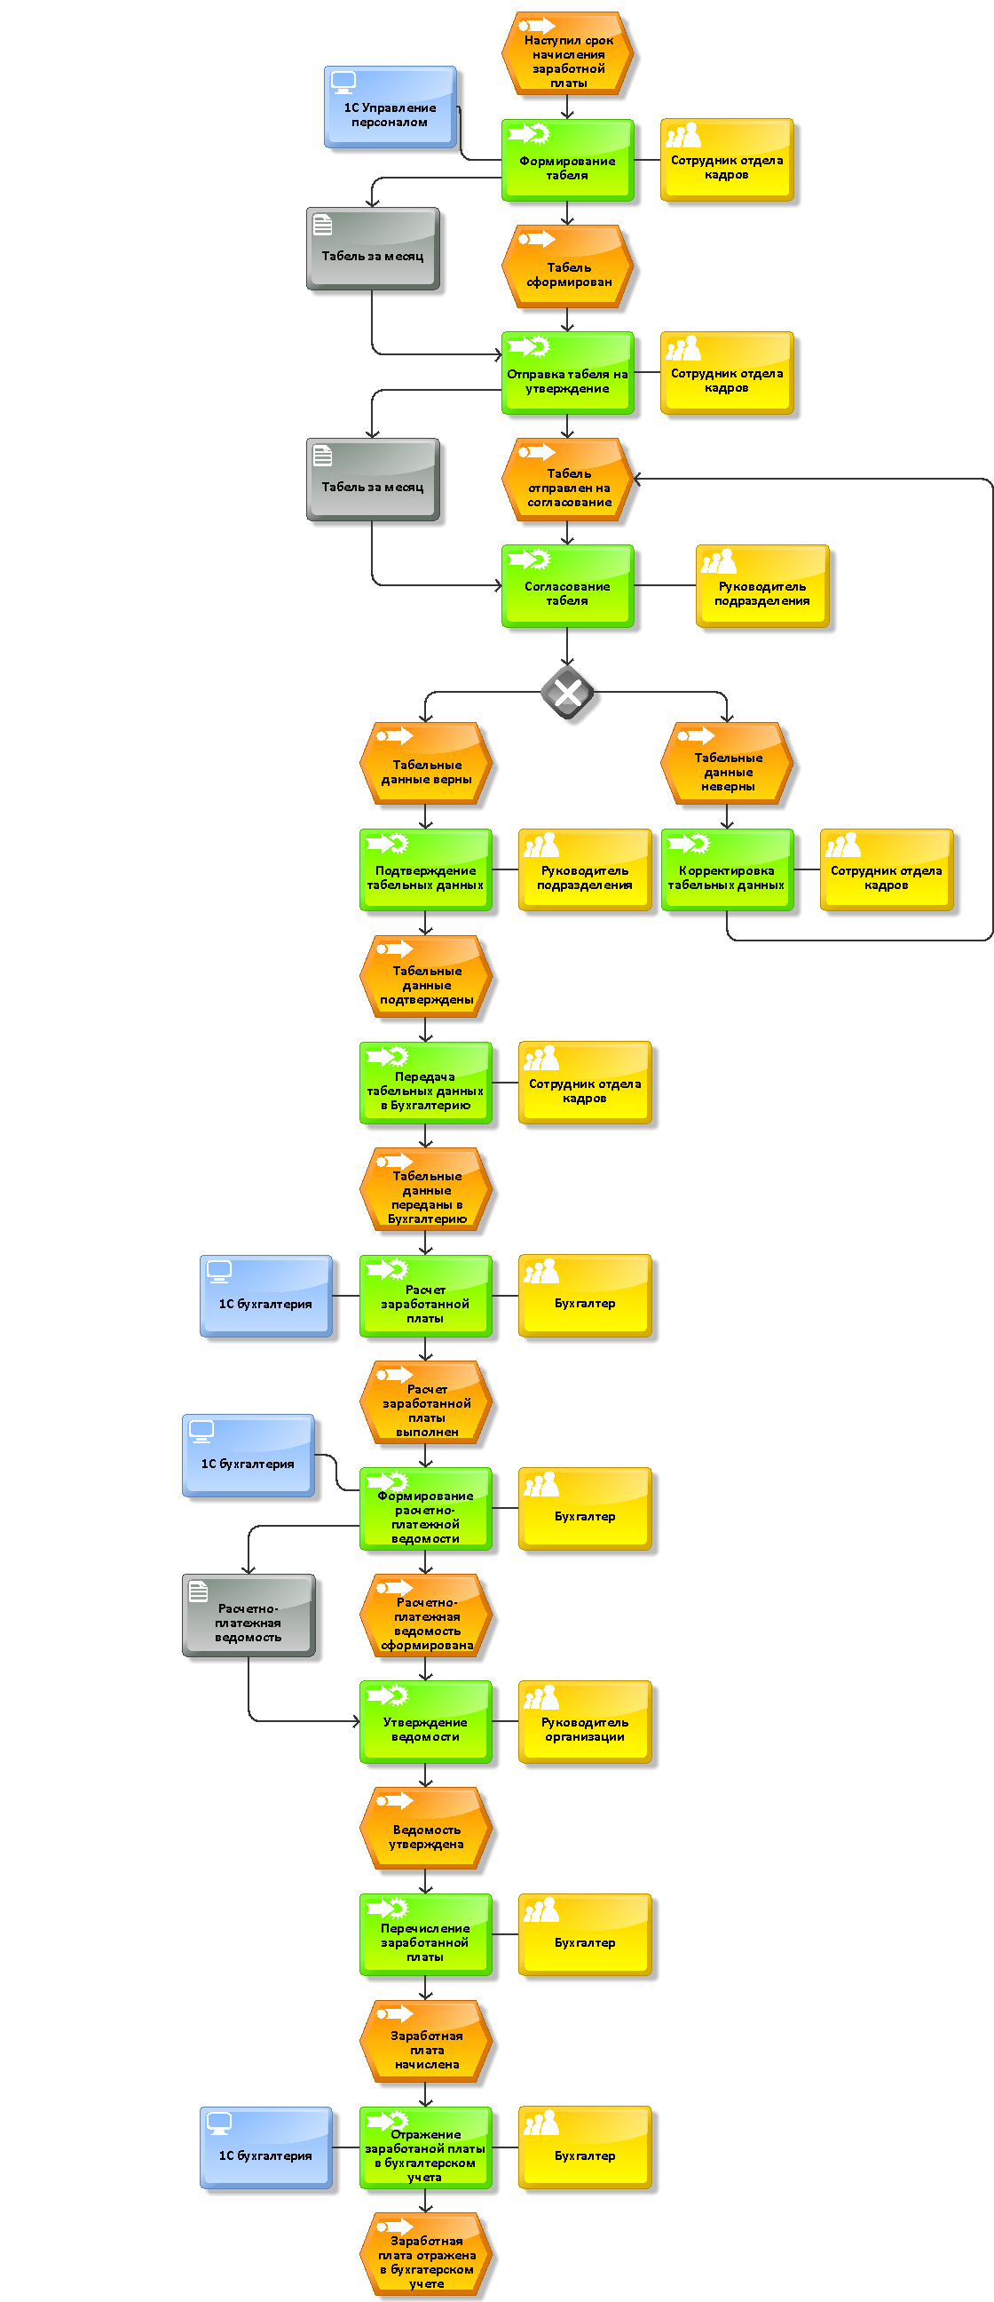

2.2. Objects

Objects

2.2.1. 1С Управление персоналом
 | 1С Управление персоналом

2.2.2. 1С бухгалтерия
1С бухгалтерия

2.2.3. 1С бухгалтерия
1С бухгалтерия

2.2.4. 1С бухгалтерия
1С бухгалтерия

2.2.5. XOR rule
 | XOR rule

2.2.6. Бухгалтер
 | Бухгалтер

2.2.7. Бухгалтер
Бухгалтер

2.2.8. Бухгалтер
Бухгалтер

2.2.9. Бухгалтер
Бухгалтер

2.2.10. Ведомость утверждена
 | Ведомость утверждена

2.2.11. Заработная плата начислена
Заработная плата начислена

2.2.12. Заработная плата отражена в бухгатерском учете
Заработная плата отражена в бухгатерском учете

2.2.13. Корректировка табельных данных
 | Корректировка табельных данных

2.2.14. Наступил срок начисления заработной платы
Наступил срок начисления заработной платы

2.2.15. Отправка табеля на утверждение
Отправка табеля на утверждение

2.2.16. Отражение заработаной платы в бухгалтерском учета
Отражение заработаной платы в бухгалтерском учета

2.2.17. Передача табельных данных в Бухгалтерию
Передача табельных данных в Бухгалтерию

2.2.18. Перечисление заработанной платы
Перечисление заработанной платы

2.2.19. Подтверждение табельных данных
Подтверждение табельных данных

2.2.20. Расчет заработанной платы
Расчет заработанной платы

2.2.21. Расчет заработанной платы выполнен
Расчет заработанной платы выполнен

2.2.22. Расчетно-платежная ведомость
 | Расчетно-платежная ведомость

2.2.23. Расчетно-платежная ведомость сформирована
Расчетно-платежная ведомость сформирована

2.2.24. Руководитель организации
Руководитель организации

2.2.25. Руководитель подразделения
Руководитель подразделения

2.2.26. Руководитель подразделения
Руководитель подразделения

2.2.27. Согласование табеля
Согласование табеля

2.2.28. Сотрудник отдела кадров
Сотрудник отдела кадров

2.2.29. Сотрудник отдела кадров
Сотрудник отдела кадров

2.2.30. Сотрудник отдела кадров
Сотрудник отдела кадров

2.2.31. Сотрудник отдела кадров
Сотрудник отдела кадров

2.2.32. Табель за месяц
Табель за месяц

2.2.33. Табель за месяц
Табель за месяц

2.2.34. Табель отправлен на согласование
Табель отправлен на согласование

2.2.35. Табель сформирован
Табель сформирован

2.2.36. Табельные данные верны
Табельные данные верны

2.2.37. Табельные данные неверны
Табельные данные неверны

2.2.38. Табельные данные переданы в Бухгалтерию
Табельные данные переданы в Бухгалтерию

2.2.39. Табельные данные подтверждены
Табельные данные подтверждены

2.2.40. Утверждение ведомости
Утверждение ведомости

2.2.41. Формирование расчетно-платежной ведомости
Формирование расчетно-платежной ведомости

2.2.42. Формирование табеля
Формирование табеля

